과테말라 선교보고 (제44호)
( 12월 10일, 2016년 )

12월에 피는 봄 꽃들

12월에 이곳에는 가끔 서리도 내리지만 선교사 숙소의 작은 화단에 만발한 철쭉, 민들레, 복숭아나무꽃. 각종 장미꽃.형형색색 코스모스.키다리 보라꽃 난초. 새빨간 초롱꽃 등등 과테말라 현지의 12월풍경 입니다. 이들 자연의 꽃들도 세상 죄를 대신지고 십자가를 지기 위해 오시는 우리 주님을 향해 환영하는듯 합니다. 그러나 건기철이라 화산재, 자동차 매연, 비포장 도로 흙먼지 등 심한 먼지속에 살아야 하는 어려움도 있읍니다. 또한 10월,11월 두 달간에 장례를 5 번 치루며 가슴아픈일들도 있어서 아직 슬픔에 잠긴 가정들을 위해 하나님의 위로하심이 유가족들에게 임하시기를 기도하고 있읍니다.
금년 1월에 취임한 새 정부는 아직 이렇다할 큰 문제 없이 안정된 정치에 다소 국민들이 동요 없이 잘 지나게 되어 감사하고 있읍니다.
현지 선교사는 여러분들의 끊임없는 기도와 후원에 힘입어 주님이 주시는 사역에 건강하게 열중하고 있음을 여러 동역자 여러분들께 감사드립니다.

제1 교회 소식

지난 10월 이후의 제1교회 소식입니다.

- 신학교 종강 : 신학교는 금년 마지막 수업을 11월 18일에 종강을 했읍니다. 내년 3월에 다시 개강을 하게 됩니다. 본교회는 마지막날 만찬과 선물로 그들의 수고에 치하했읍니다.
- 노숙자 초청 전도 : 11월19일에는 본교회 여선교회 주최 노숙자들을 초청하여 아침 식사를 대접하며 개인 전도를 실시했읍니다. 처음이라서 많이는 참가안했지만 12명이 참석하여 8 명이 예수를 눈물로 영접했읍니다. 돌아갈때는 날씨가 추워서 필요한 점퍼와 속내의등을 선물로 주었읍니다. 수고한 여선교회에 감사합니다. 이제는 선교사가 잔소리 안해도 자기들 스스로 이러한 행사를 하면서 복음에 대한 열정을 보여 더욱 고마웠읍니다.
- 2016년 VBS : 금년에도 130 여명의 어린이들을 20여명의 교사들과 5 일간 VBS 를 실시했는데 어린이들이 즐겁게 예수님을 배웠읍니다, 교사들의 헌신적인 수고로 많은 교재와 공작품들을 만들고 목요일에는 일일 놀이 동산에 가서 즐거운 놀이도하고 야외 수업도하여 학부모들과 어린이들이 끝내 어쉬워하며, 한건의 사고도 없이 잘 마치고 11월27일 주일에는 어린이들이 부모님들을 모시고와 각 학급별로 발표회를 했는데 순서마다 어린이들의 재롱과 성경암송, 무용,연극 등 다양하게 발표하여 교회와 학부모들로부터 박수갈채를 받았고 어린이 때문에 처음 교회를 방문한 부모들이 교회에 대해 좋은 인상을 받고 돌아 갔읍니다. 어린이들은 그 동안 공부한 재료들과 큰 선물을 한아름씩 받고 함박 웃음으로 돌아 갔읍니다.
- 전교인 전도일 : 11월26일을 금년에 처음으로 전교인 전도의 날로 정하고 어린이, 중고등부. 어른들 모두 나와 길거리 전도와 실내전도를 실시 했는데 매우 좋은 결과와 경험을 했읍니다.
각 층에 맞게 교회 주변 길거리에서 “예수님은 당신을 사랑합니다 ( Jesus te Ama)” 를 외쳐서 지나가는 자동차와 사람들에게 예수를 전하고, 교회앞을 걸어가는 사람들은 교회안에 모시고와 커피와 간식을 제공하며 본교회의 잘 훈련된 전도자들을 동원하여 복음을 전했는데 20 여명이 예수를 영접하고 눈물을 흘리며 기뻐하는 모습은 우리들의 마음을 뭉클하게 했읍니다. 선교사는 지난 약 2년동안 10여명의 전도자들을 훈련했는데 이제야 그들이 활약을 하고 제대로 움직여 주어서 그 동안의 수고가 오늘에야 열매를 맺게되어 감사했읍니다.
- 현지 국립경찰 초청 전도 : 교회 가까이 있는 경찰서의 현지 국립경찰들을 교회로 초청하여 성탄예배를 드리며 2-3명씩 본교회 전도자들이 그들에게 복음을 전하여 그 동안 교회에 잘 출석도 못하고 교회를 잘 모르고 지내던 경찰들이 예수를 영접하며 국가의 안전을 지키는 경찰의 임무로 주민들을 잘 돌보겠다는 의지를 보였읍니다. 전도 후에는 교회에서 준비한 저녁 식사를 대접하고 선물도 나누어 주어 즐거운 하루였읍니다.

- 2016년 마지막 제직훈련 : 2016년 마지막(매월1회 훈련) 제직 훈련을 하며 한해를 마무리하면서 선교사는 주님이 우리들에게 주신 재능을 얼마나 주님을 위해 사용했는지 심각하게 생각해 보며, 지금 주님이 당신들에게 금년의 열매를 헤아려 보자고 할 때 무엇을 주님 앞에 보일지 생각해 보자고 강조했읍니다. 그리고 2017년을 좀더 주님앞에 충성하는 각 제직들이 되자고 다짐하며 기도했읍니다. 강의 후에 교회에서 준비한 저녁 식사를 나누며 선물도 나누어 주며 한해동안 수고에 감사했읍니다.
- 성인 주교 및 어린이 영어교실
매 주일 예배 후에 실시하는 성인주교는 분반으로 나누어 교사들이 성경 공부를 인도하고 있으며, 그 시간에 최경희 선교사는 어린이 영어 교실을 실시하여 이제는 제법 몇 마디 영어로 인사하는 어린이 들이 있어서 신통하기도 하고 웃기기도 합니다.

제2교회 소식

- 창립 3 주년 감사 및 새 성전 입당 : 10월30일 제2교회 창립 3 주년 및 새 성전 입당 예배를
많은 분들이 참석하여 은혜롭게 드렸읍니다. 약 250 여명이 참석하여 찬양과 말씀과 교제를 통하여 주님의 은혜에 감사하는 시간이었읍니다. 아직 미완성된 부분도 있지만 일단 예배를 드릴 수 있도록 일층을 완성하고 감사와 기쁨으로 주님께 예배했읍니다. 금년 2월15일에 공사를 시작하여 만 8 개월만에 허허벌판에 교회가 우뚝서 예배하게되어 더욱 감사했읍니다. 이 모든것이 하나님 은혜이고 또한 성전 건축을 위해 여러분들이 희생적으로 헌금해 주셔서 단 기간에 이렇게 새 성전에서 예배하게 됨을 감사드립니다. 또한 주위에서 사역하시는 한국 선교사님들 10여명이 참석해 주셔서 더욱 자리를 기쁘게 해 주었읍니다.
- 새 성전에서 의료선교 : 허허벌판에 갑자기 교회가 들어와 주위에 새 교회를 알리며 또한 주민들의 건강을 돌보기 위해 의사, 한의사,간호사,약사, 미용사. 안경사. 어린이 사역 등 일일 의료 선교를 실시했읍니다. 250 여명의 주민들이 참여하여 의료 혜택을 받고 교회를 방문했읍니다.
수고하신 여러분들과 약품구입을 위해 헌금해 주신분들과 방문자들에게 선물을 제공해 주신 분들과 멀리 과테말라 시티에서 당일 오셔서 한방의료 해 주신 한의사님들께 깊이 감사드립니다.
- VBS ; 11월30일 – 12월 1,2일 3일간 제2 교회는 자체적으로 금년 처음으로 어린이 VBS 를 실시했는데 기대 이상으로 100명이상의 어린이들이 참가하여 성황을 이루었읍니다. 금년이 처음이라서 5 명의 교사들이 제1교회에서 와서 제2교회 교사들과 함께 20 여명의 교사들이 헌신적으로 어린이들을 잘 돌보아 매우 좋은 성과를 보았읍니다. 교회 성도님들도 간식으로 도와서 부족함없이 교재와 선물도 풍족하여 참가한 어린이들이 한아름씩 안고 돌아 가면서 그의 부모님들과 함께 즐거워했읍니다. VBS 다음 주일에는 새로운 가정들이 새 교회에 출석하기 시작하여 더욱 주님께 감사하고 있읍니다.

단기선교

10월 24-11월1 일 시카고에서 최상천 장로님께서 이곳에 오셔서 제2교회의 새 성전에 전기
공사를 해 주셨읍니다.일주일간 땀 흘리며 수고하여 온 성전이 대 낮 같이 밝아서 온 교회
성도들뿐 아니라 입당예배 ,의료선교, VBS 등 교회 행사에 전혀 지장이 없이 실시할 수 있었읍니다.
수고하신 최장로님께 감사합니다. 또한 수요 예배에서 말씀과 간증으로 은혜를 주셔서감사했읍니다.

2016년을 마감하면서 부족한 선교사를 위해 기도와 헌금으로 후원하시는 여러 성도님들께 진심으로 감사드립니다. 여러분들은 작은 일이라고 생각 하시겠지만 여러분들의 그 기도와 그 헌금들이 선교 현장에서 주님의 손에 들려지면 5병2어의 기적을 이루게 됩니다. 이것이 주님께서 하시는 일입니다.

복된 성탄과 희망의 새해에도 주님의 은혜가 각 가정 과 생업과 섬기시는교회 위에 충만 하시기를 기원 합니다.
감사합니다. (기도제목과 사진들은 아래 페이지에 있읍니다)

과테말라에서 최상득,경희 선교사 드림
기도제목

1, 현지 선교사의 건강과 안전을 위하여

2, 제2교회 남은 성전 건축( 2층, 3 층)을 위하여

3, 두 교회의 영적 지도자들을 위하여

4, “2017년을 두 교회의 부흥의해” 를 위하여

제2교회 창립3주년 및 입당예배 의료선교 및 한방의료
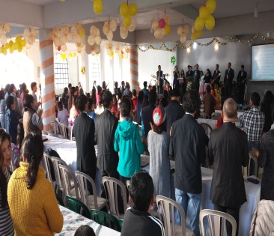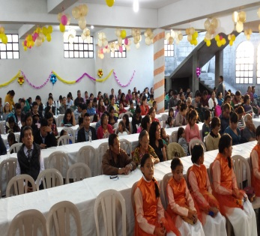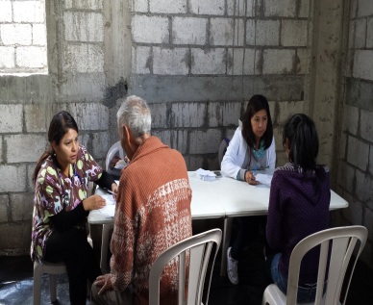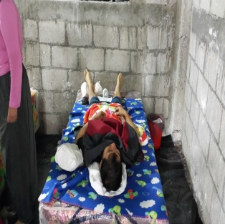

노숙자 초청전도.눈물로영접 VBS 전교인전도의날 국립경찰 어린이안전강의
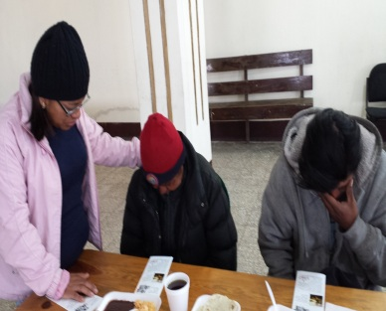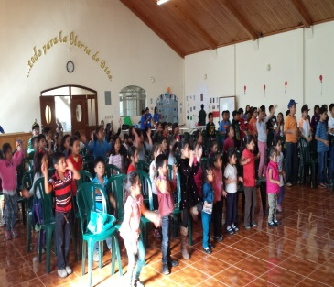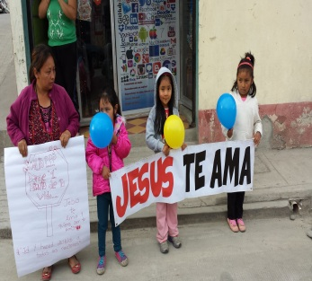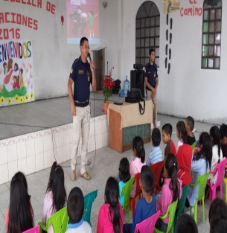

화산이 폭발하는 모습 마야들이 잡신에게 제사하는 제단 시신 매장지 아파트


